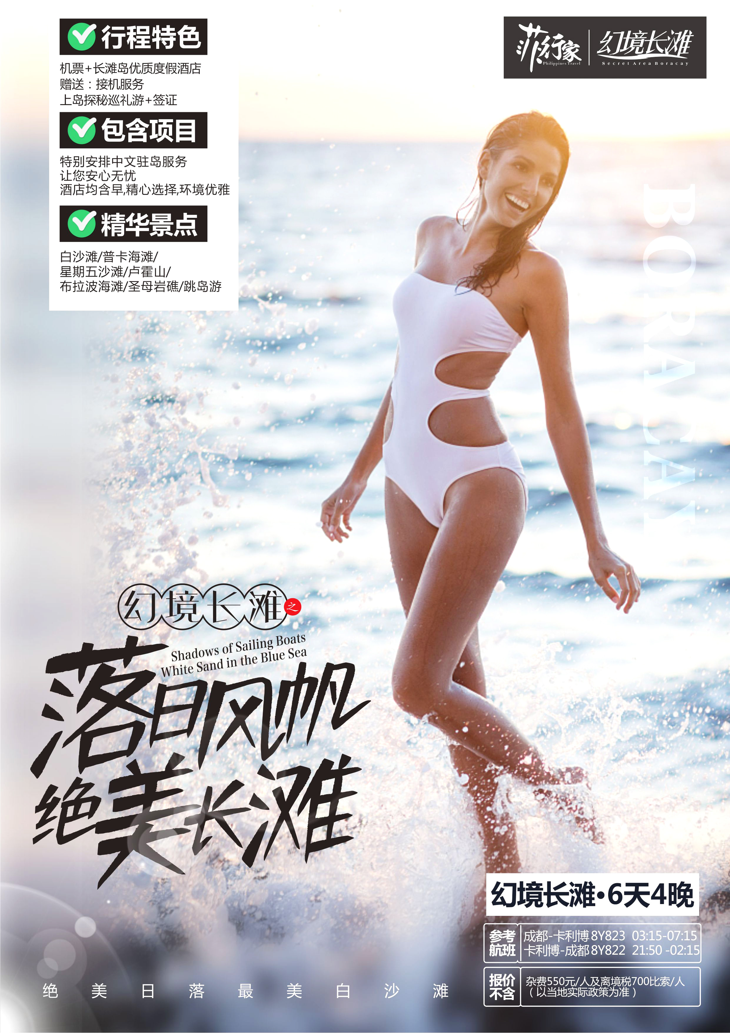

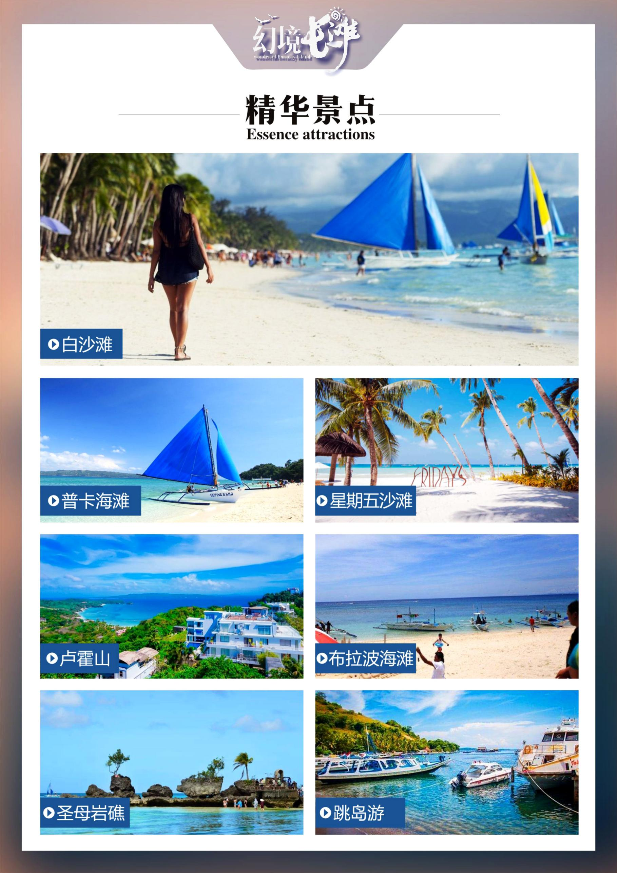

**Day1 成都-✈-卡利博机场-长滩**

早餐：/ 中餐：欢迎午餐或晚餐（以导游安排为准）晚餐：／ 住宿：长滩岛酒店 交通：飞机

自行前往成都双流国际机场Ｔ1航站楼国际出发厅集合，准备前往美丽的热带风情国际菲律宾，直飞卡利博机场；

长滩岛拥有世界知名的白沙滩，被誉为“世界上沙子最细的沙滩，位于菲律宾中部，南北长约7公里，坐突突车就能走遍全岛。岛上很多酒店带有无边泳池，而且出门就是海!

抵达后，导游接机后乘车前往码头（1.5-2小时），并在码头换乘当地特有水上出租车【螃蟹船】或【快艇】前往拥有世界最美丽沙滩之一的白沙滩的长滩岛，今天最重要的一件事就是把2号码头附近的【D Mall】步行街的环境熟悉,因为这是长滩岛最繁华的吃住行游购娱的所在地喔!各式餐厅和当地小吃非常丰富。

长滩岛处于班乃岛的西北尖端，形状如同一个哑铃。整座岛不过7公里长，却有一片长达4公里的白色沙滩，被誉为“世界上最细的沙滩”。我们顺着沙滩往北走,大概半个小时的时间可以到长滩岛最有名的【圣母岩礁Willy's Rock】, 礁岩矗立海中，居民在上面供奉一尊圣母像，所以取名圣母岩礁。在此许下美好的愿望，退潮时，甚至可从沙滩走到礁岩。也因为圣母岩礁位于海中，能清楚眺望整片白沙海滩，以及清澈见底的汪洋，绝佳的地理位置，是游客拍照留念的好地方。

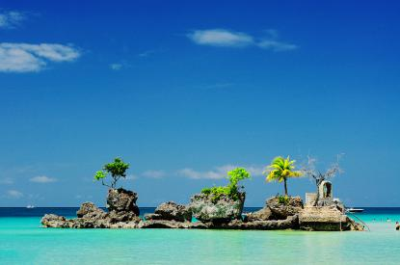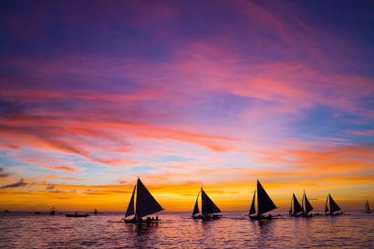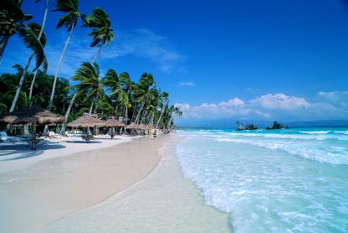

**Day2 长滩岛全天自由活动**

交通：／ 早餐：酒店餐 中餐：／ 晚餐：／ 住宿：长滩岛酒店

**或者参加推荐自费项目卡丁车后山游**

驾驶着卡丁车（2人一车）深度探秘长滩后山，前往本岛最高点－【LUHO地标】，这是观赏整个长滩岛的最佳点，整个长滩岛都在你的脚下，在那里您可以眺望位于东北角的BOLABOG海滩，此海滩乃是本岛风帆及冲浪比赛最有名的地点，后返回车场归还卡丁车。继而接您前往长滩著名的贝壳沙滩，在那里客人可以拍照、休息、欣赏不同风情的长滩岛，活动结束后返酒店。

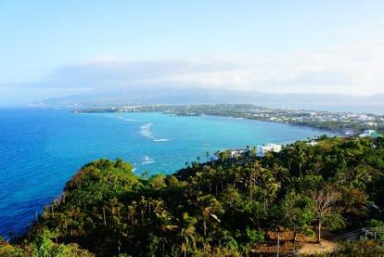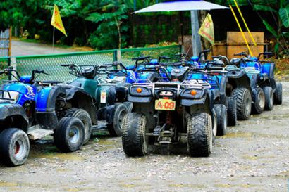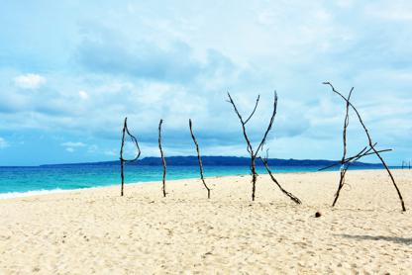

**Day3 长滩岛全天自由活动**

交通：／ 早餐：酒店餐 中餐：／ 晚餐：／ 住宿：长滩岛酒店

今天可以自行报名去享用国际五星探索海滩度假村（Discovery Shores Boracay）酒店下午茶，该酒店因梁静茹在此举行婚礼而出名……距离海滩仅有1分钟步行路程。

Discovery Shores度假村座落在长滩岛(Boracay Island)细软的白沙滩上。这座海滨度假村拥有一间水疗馆和一个带泡水吧(sunken bar)的室外泳池。免费的无线网络覆盖整座度假村。

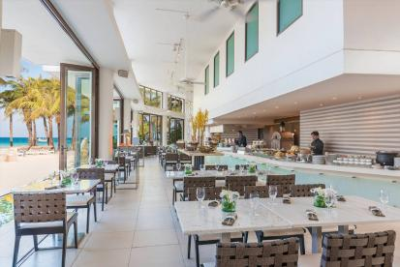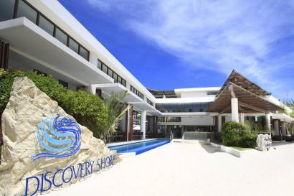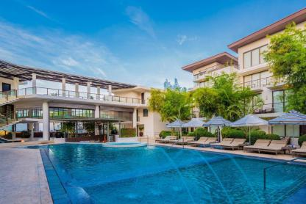

**Day4 长滩岛自由活动**

交通：／ 早餐：酒店餐 中餐：／ 晚餐：／ 住宿：长滩岛酒店

可自费参加出海：前往「珊瑚花园」【浮潜、游泳】，海中珊瑚铺满海底；鱼群种类繁多，让你来到了另一个世界。近午，前往景致优美的海湾，独具菲式风味的海鲜烧烤【BBQ】，螃蟹每人一只，在大自然美景下，享用一顿别具风格海岛午餐，饮料啤酒无限制让您畅快地享用。自费选择参加长滩特色的【风帆出海】和【芒果冰沙】，日落风帆是长滩岛传统的水上项目，也是所有海上项目中推荐的一个。在黄昏时刻乘风破浪迎接夕阳，既惬意凉爽又浪漫绚烂。由海风带动的帆船轻快灵动，乘客在帆船两侧的网兜或坐或躺，漂流在海上看着太阳缓缓降落。风帆出海完毕，您也可以在海滩上做个【菲式按摩】，祛除一天的疲劳。

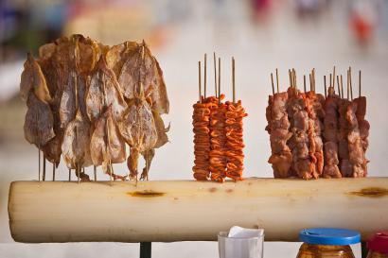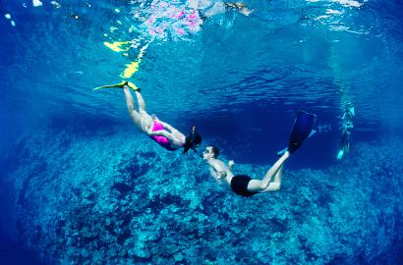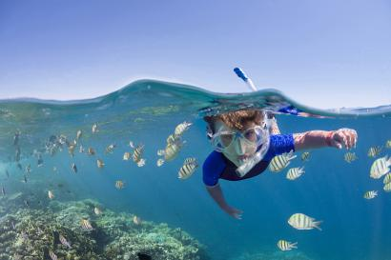

**Day5 长滩-卡利博机场--成都**

交通：／ 早餐：酒店餐 中餐：／ 晚餐：／ 住宿：/

早上睡到自然醒，返回卡利博，参观菲律宾特产文化体验中心乳胶店，随后参观珍珠店。菲律宾的巴拉望岛以其天时地利的自然条件，孕育出璀璨耀眼的珍珠。纯天然出产的南洋金珍珠，品质高于世界上任何其它地区所产。而珍珠作为菲律宾的国宝，也被印刷在面额最高的1000比索上，可见其珍贵和独一无二。随后，于指定时间集合前往机场，返回温暖的家。

**Day6 成都**

交通：／ 早餐：/ 中餐：／ 晚餐：／ 住宿：/

抵达成都机场，返回温暖的家。

**费用包含：**

1、成都-卡利博往返机票经济舱,（ 往返含税）卡利博机场到长滩码头往返接送+签证费用，以及码头到酒店的接送。

2、小孩价格和所含内容现询销售。

3、酒店双床/大床均不保证，以入住酒店前台分配房间为准。

注：以上费用，如果因客人自身原因放弃，费用不退，敬请谅解。

**费用不含：**

1、离境税700 比索，请客人于回程时在卡里波机场购买。（由领队指导客人购买，客人自行付费）

2、杂费 550 （码头税、环境税，上岛税）

3、行程所含项目以外的自行消费项目，如：各国酒类、汽水、洗衣、电报、电话及一切私人性质的费用。

5、旅游费用不包括旅游者因违约、自身过错、自由活动期间内行为或自身疾病引起的人身和财产损失。

6、因交通延阻、罢工、天气、飞机机械故障、航班取消或更改时间等不可抗力原因所引致的额外费用。

7、价格为两人一间的单人价格，单数人报名须补的单房差。

8、为了减少游客在旅途中因意外事故而产生的损失，我社诚挚的建议每位游客在出行前至少购买一份与行程匹配的“人身意外保险”，具体赔付标准参照购买保险公司的相关理赔条款。

9、国际油价波动引起的“机票燃油附加税”的临时上涨费用，超重行李托运费。

10、游客自行出发至成都双流机场的往返交通费用。

11、按照国际惯例，小费是给服务人员服务的报酬和认可，若境外相关服务人员（酒店、餐厅等）服务出色，游客可适当给予服务小费（小费一般在 10-20 比索，旅游景点和精油按摩师的小费会高一些，大约100-200比索）。

**特别说明：**

一、签证所需资料：

1. 有效期6个月以上（以出发时间算起）的中国大陆护照，且至少 3 页以上的空白页；

2. 最近3个月内的2张2寸白底彩色近照；

3. 签证表格 2 份；

4. 身份证复印件 1 份；

5. 15 岁以下（含 15 岁）出行资料除开以上资料需提供以下资料：

6. 如父母双方一起同行请提供出生证明复印件；

7. 若仅父母任意一方同行需提供另一方同意书+出生证明复印件；

8. 若父母双方都不陪同出行则需要提供授权公证书（两份，一份进领馆，一份自带进菲律宾，海关需要查验原件，需要中英文版本），此项资料领馆受理后，或许还是面临菲律宾移民局罚款；请斟酌出行。

9. 出发前往菲律宾请携带出生证明原件；以免被菲律宾移民局罚款；旅行社已尽到告知义务；如客人没携带出生证明原件因此导致罚款，请您自理。

10. 以上资料需提前 15 天交于我社。

二、关于机票：

1、行程内航班机位系切位包销，机票全款已支付航空公司，所有房款已经支付给酒店，游客一旦签订，机票不得

改签和退票，酒店费用无法退还，费用全损。

2、报名时，须提供护照扫描件或复印件（信息须清晰有效），以便我社出票报关等使用。

3、飞机票为我社代订，因航空公司航班调整、延误、取消等意外事件，造成行程延期或取消等，由客人自行承担，本社只协助安排。

4、行程内航班及时间仅作参考，飞机具体的抵离时间以实际的航班情况为准。

三、关于酒店：

东南亚酒店没有挂星制度，任何非官方网站所公布的酒店星级档次，是属于该网站自己的评估，不代表该酒店的真实档次或星级，您所预定的酒店的星级标准为当地行业参考标准。如遇房满，我社将为客人更换同级同质合约酒店，各酒店装修风格地理位置等或有不同，如与旅客预期不一，我社深表歉意，敬请谅解。客人所定星级标准为当地行业参考标准，酒店星级以 AGODA，BOOKING、携程客户评定为准；（当地四星等同于网评三星，国际四星等同于网评四星，当地五星等同行网评四星，国际五星等同于网评五星）。

四、长滩岛所有酒店大床房双床房均不保证，均以办理入住酒店分配为准；酒店的双床房如果客人需要拼为大床，请仔细询问酒店前台拼床规则，如果不能双床拼为大床，而客人私自拼床，造成罚款请您自理，**另长滩岛因自身条件原因，部分酒店为无窗房，特此告知！**

五、关于加床，因菲律宾酒店特殊情况，一部分酒店无法安排加床，但酒店也会收取第三人入住费用，因为酒店自身原因无法加床，我社不承担任何责任，敬请谅解！

六、行程内的交通、住宿均为提前付费采购，若游客因自身原因而未能游览则视为自愿放弃，或者因天气等不可抗

力因素造成游览时间减少时，旅行社将不退还费用，敬请谅解。

七、住宿：

所有酒店为两人一间，如需单人入住请提前补好单房差。入住酒店使用酒店物品前，请先看清说明，部分酒店房间内物品需要收费。个人财物自行妥善保管，如有遗失旅行社概不负责，贵重物品可交酒店柜台存放于保险箱。请勿在饭店内或房间外之走廊大声喧哗或衣冠不整。退房时请将私人电话费、饮料费等个人消费至总台结清，离开酒店外出逛街请携带酒店名片，以备迷路备用。为避免不必要之尴尬情况,请勿擅取酒店内任何物品,若要留为纪念,请向酒店购买。

八、本行程属于自助游形式，依人数安排英文或中文导游于长滩岛提供相关服务。

九、自由活动期间，不提供导游、领队、交通、用餐等服务，请根据自身状况及需求自行安排，注意保管好自己的证件及随身物品，贵重物品请妥善保管，注意人身安全。在此期间所发生的问题，由客人自行承担相关责任。

十、因服务能力有限：

①本产品报名年龄为 70 岁以下，65-70 岁者须有 60 岁以下的健康亲属陪同；

②患有心脏病、高血压、糖尿病，冠心病等，建议不参加本团，如强烈要求参团，请提前告知我社，并且必须有年轻健康的亲属陪同；

③癌症、癫痫/小儿麻痹症，及有听力视力障碍者，身体残疾行动不便者，有精神疾病无行为控制能力者及孕妇，恕不能参团，望请谅解。如游客隐瞒参团而发生事故，我社不承担任何连带责任！

十一、未满 18 岁的未成年及不具备完全民事行为能力者，请法定代理人陪同出游，如代理人同意未满18岁的未成年及不具备完全民事行为能力者独立参团旅游的，视为其法定代理人完全理解并自愿接受合同内容及行程中的所有约定。

十二、健康说明：

本次为长途旅行，请游客在报名前仔细阅读相关注意事项，在充分了解旅途辛苦和行程中医疗条件有限的前提下，确定自己身体健康状况适合参加本次旅行后方可报名参团。因个人既有病史和身体残障在旅游途中引起的疾病进一步发作和伤亡，旅行社不承担任何责任。旅行社非健康医疗专业咨询机构，无法判定游客身体健康状况是否适合参加本次旅行，游客签订了旅游合同，即视为游客已经了解本次旅行的辛苦程度和行程中医疗条件有限的前提，并征得专业医生的同意。

友情说明：①身体健康状况不佳者，请咨询医生是否可以参加本次旅行，根据自身情况备好常用药和急救药品，因自身疾病而引起的后果，游客自行承担责任；②如在旅途中意外受伤，应及时告知随团导游领队或者签约门市，治疗期间的医疗费用由客人自行承担，再根据保险公司理赔相关规定进行报销。

1. 关于意见单：

意见单是评定旅游接待质量的重要依据，请游客在游览行程完毕后，如实填写意见、建议或表扬内容；如有接待质量问题或是争议，请在当地及时提出，双方协商解决，协商未果，可以向有关部门提出投诉。恕不接受虚填、假填或者不填，以及逾期投诉而产生的后续争议，敬请谅解！

**旅游须知：**

1、旅游出行前准备事项：

①旅行证件：请务必携带本人护照（签证），特别是在出入境接受检查时使用，必须随身携带，并请妥善保管。出发前，强烈建议将上述证件各复印一份连同几张护照相片放在手提包中，并记下所持护照号码，以备急用。证件一旦遗失或被偷被抢，要立即报告旅行社，并向警方报案，可拿备用的复印件迅速证明身份，同时请警方出具书面遗失证明，必要时向所在国申请出境签证并向我国驻所在国使领馆提出补办申请。

②着装：准备衣物要根据旅游当地季节的变化而定，长滩岛属于热带气候，年平均气温 24-30 摄氏度；请携带泳装、防晒霜、墨镜等。

③应带物品：旅行中携带物品要少而精，不必要的重要物品尽量少带，以免造成损失。出团时请自备牙具、洗漱用品、拖鞋，因东南亚地区酒店不配备此类物品，主要是为了环保及个人卫生。雨伞、太阳镜、护肤品等日用品也请自备。特别注意携带一些必备及常用药品（如感冒药、止泻药、晕车药等），以免身体不适。

2、游客责任提醒：

①参加旅游的游客，请保管好自己的护照签证等证件，出入境时如果遇到因证件引起的问题而影响行程，由此造成的一切损失（包括团费）及相关责任，均由客人自行负责。

②请自备签证的客人自行检查签证是否符合行程的安排，若因自身原因不能按时参团，恕本社概不负责。

③本行程采用团队签证，是集体活动集体出发、返回，请遵守时间，以免耽搁其他团友的游览时间。任何人不得逾期或滞留不归。

④游客不得参观或参与违反我国法律法规、社会公德和旅游目的地的相关法律、风俗习惯、宗教禁忌的项目或活动。

⑤由于不可抗拒的原因，如政变、罢工、水灾地震、交通意外等所引起的旅游天数和费用的增加，本公司将按实际情况向旅客予以收费。

**旅游安全注意事项：**

1. 【财产安全】：

①出境期间尽量不要携带大量现金和贵重物品，可携带国际信用卡和银联卡。

②不要把现金和贵重物品放在托运行李内，一旦行李丢失，上述物品均不在赔付范围之内，根据航空公司惯例，名牌行李箱或价格昂贵的行李被损坏或丢失，按普通箱补偿，不另价作赔偿（另上保险的除外）。也不要放在外衣口袋或易被刺破的手包中。不要把现金和贵重物品放在酒店或旅游车中，可存放在酒店总台和房间的保险箱中（须保管好凭据、钥匙并记住保险箱密码）。

③如发现钱物丢失或被偷盗，如在机场遗或酒店丢失，要与相关方面交涉，可酌情报警处理，并请其出具较为详细的遗失证明。

④切勿在公共场所露财，购物时也勿当众清点钞票。

1. 【观光安全】：

①在拍照、摄像时注意来往车辆有否禁拍标志，不要在设有危险警示标志的地方停留。

②如要参加刺激性活动项目，切忌要量力而行，有心脏病、肺病、哮喘病、高血压者切忌参与水上、高空活动。海边戏水，请勿超越安全警戒线，不熟悉水性者，不要独自下水。

③参加浮潜时，请一定要穿着救生衣，接受工作人员的讲解，并于船上练习呼吸面具的使用方法，不适者请不要下水。

④如有涉及到水上游玩，如游泳、托曳伞、香蕉船、甜甜圈、泛舟、海底漫步、潜水、浮游等刺激性活动时，游客须视自己身体状况而为之，心脏疾病、高低血压、孕妇、气喘病、幼童、年长者、身体状况不佳者或个人所知之疾病者，绝对不适合参加。

⑤搭乘快艇或长尾船时，请一定要穿着救生衣，并扶紧坐稳，勿任意走动，老人及体弱者请尽量靠船尾坐，防止因风浪带来快艇颠簸而造成伤害。

1. 【住宿安全】：

①如果有人送东西到你房间，应打电话向前台证实后再打开房门。

②出入房间要随时关门锁门，要保管好自己房间的钥匙。要熟悉酒店的安全通道和紧急出口等疏散标志，遇到火灾时，由紧急出口迅速离开，切勿搭乘电梯。夜间或自由活动时间外出，请告知导游领队，并三五成行，外出前至酒店前台领取酒店名片以免迷路，且特别注意安全。

③到酒店的健身房和游泳池锻炼时，要注意自我保护。注意酒店游泳池开放时间，千万不可于未开放时间擅自入池，也请勿单独一人游泳，餐后请休息片刻方下水，以免抽筋。

④每次退房前，请检查所携带的行李物品，特别注意证件和重要文件及存放的贵重物品，避免临时忙乱丢失。

1. 【购物安全】：

购物要谨慎，注意识别假冒伪劣商品，想好再买，避免退货麻烦。试衣试鞋时，最好请同行团友陪同和看管物品。多数国家都有购物退税，具体退税标准请咨询购物商店，索取退税支票正确填写，加盖海关章。

1. 【人身安全】：

①要远离毒品等相关违禁物品，不要在出入境时替别人携带任何行李物品。

②乘车船时，勿将头手伸出窗外，上下车船时要注意来往车辆及身体安全。在乘坐船、快艇等水上交通工具时，请务必穿好救生衣。泰国车辆行车方向在左边，与中国相反，请过马路时注意往来车辆。

③如果发生交通事故，不要惊慌，要采取自救和互救措施，保护事故现场，并速向领队和警方报告。如果遇到意外，应保持镇定，立即通知有关机构，包括旅行社、救援机构、保险公司等，并应保留所有单据正本，包括：交通、意

外事故证明（公安交管部门出具）；诊断证明、医疗费用收据（医院或医疗机构出具）；法医鉴定证明等，日后交给保险公司索赔用。

④要尊重所在国，特别是有特殊宗教习俗国家的风俗习惯，避免因言行举止不当所引发的纠纷。

⑤遇到地震等自然灾害或政治动乱、战乱、突发恐怖事件或意外伤害时，要冷静处理并尽快撤离危险地区，并及时

报告我国驻所在国使领馆或与国内部门联系寻求营救保护。

⑥当人身安全受到威胁和伤害时，应立即向当地警方报案，取得警方的书面证明，要求警方缉拿罪犯或提供保护。

⑦我们强烈建议每位游客自行购买旅游意外伤害险，但是，有以下项目不属于保险理赔范围：如因战争、武装冲突、罢工、投保前已存在的疾病、高风险活动如潜水、攀岩、蹦极等。请务必确认您所安排的旅游行程中的活动是否属于承保范围。如有疑问，应向保险公司或保险代理查询。

⑧请带小孩出游的客人照看好身边的小孩以免出现走丢或受伤等意外情况，请听从导游和工作人员的相关安排，切勿擅自活动。

⑨长滩岛上有海蟑螂（黑导）卖的自费内容不同.没保障出问题无法找到人，为了您的安全，请选择在导游处报名。

1. 游客在交通、住宿、餐饮、游览观光等过程中，应当注意相关场所的各种警示、公告、须知、注意、提示等，并遵守执行。

**旅游目的地须知：**

1. 语言：早期岛上居民使用米沙鄢语，现塔加洛语为国语，现英语在岛上被广泛使用，由于亚洲（尤其是中国游客）的持续增加，越来越多的当地岛民开始尝试着学习中文。
2. 气侯：一年四季都是夏天，平均温度约 25～35度之间；其中 5月—10月为雨季，11月—4月为干季；菲律宾和中国没有时差。
3. 交通：原游客前往长滩，一般需要先前往香港，乘坐国际航班到菲律宾首都马尼拉，然后转机到长滩岛，颇为周折。成都直航卡里波航班的开通，4 小时直达，免去了冗长烦闷的转机之苦，除开方便之外，更节约了一大笔转机交通费用。

（4）长滩岛上以 Tricycle 三轮机动车为主，每车可载乘 3-5 人，可长距离使用，可议价，包车以 40 批索起计，依远近距离约 75 披索上下。

（5）岛上也可租四段变速自行车、摩托车、登山车、沙滩车等。

（6）货币：长滩岛上广泛使用当地货币披索（peso），披索跟人民币的参考汇率约为 6.3:1，导游一般会随时携带披索以供游客兑换使用，也可以前往岛上银行兑换。(汇率以实时为准) ATM机在非银行工作时间常常处于脱机态，无法取款，单次最高取款为P5000。美元只在部分高档场所通用，1元人民币可以兑换6比索，1美元可以兑换 45比索。因此建议国内出发的游客携带人民币，方便实惠。

（7）餐厅：除了可在住宿的饭店用餐外，D-Mall 区各类餐厅遍布，选择繁多，菲式的，日式的，欧式的，蒙古烤肉、汉堡快餐、广东点心等，价格从100披索到几千披索，消费从经济实惠到豪华奢侈是应有尽有。

（8）长滩沙滩上都有摊贩贩售刺青，请客人需特别注意刺青未干，请勿躺于床上造成沾染到床单，需依饭店定价赔偿该整组床单费用。

1. 长滩岛政府发布新的命令,海边禁止吸烟,海滩旁的道路也禁止边走边抽烟,违者罚现金500披索(菲律宾货币)。菲律宾观光部规定:旅客入境菲律宾海关若携带超过美金1万元，请务必事先填妥申报单，如未依规定填写将罚款5万~20万披索，或面临2年~10年有期徒刑，请务必注意并遵守规定以免触法。政府规定自 1987.10.01 起，不得自海外携带新鲜水果入境，若违反规定除水果被没收外将处 3 万至 5 万元罚款。
2. 旅游目的地电压：电压220W，三脚圆身插头，两脚扁型/两脚扁+圆型接地脚（长滩岛多数为两脚扁插头，国内基本可用，有一些也是比较特殊形状的，相对较少。
3. 电话 ：人在<国内>,打电话到长滩岛，国际冠码(0063)+长滩岛区域号码(36)+电话号码；国际冠码(00663)+

手机电话号码

**其他注意事项：**

1.搭乘飞机时，请随时扣紧安全带，以免乱流影响安全。

2.游泳池未开放时请勿擅自入池游泳，并切记勿单独入池。

3.海边戏水请勿超越安全警戒线；活动具有刺激性，身体状况不佳者请勿参加。

4.遵守领队所宣布的观光区、餐厅、饭店、游乐设施等各种场所的注意事项。

5.请妥善保管护照、证件及个人贵重物品，请勿放于巴士、旅馆、房间内以及大行李中，并谨防扒手及陌生人搭讪。

6.自备药品：胃肠药、感冒药、晕车药、私人习惯性药物。

7.自备物品：牙膏、牙刷、内拖鞋、面霜、防晒乳液、太阳眼镜、阳伞、刮胡刀、照相机、底片、生理用品。

8.在长滩岛买东西可以讨价还价。

9.最好穿运动鞋，因为在岛屿上旅游经常需要走路。

10.如果去远足，要准备好驱虫的药物，准备好充足的饮用水，带上整个岛屿的地图。

11.银行开放时间： 星期一至星期五早上九点至下午三点开门， 公共假日不开门。

12.商场开放时间： 商场上午 10 点至晚上 7： 30 开门， 公共假日不开门。

13.所有水上活动均存在一定危险性， 团友应自行评估本身的健康情况或于出发前是否参与。 当参与水上活动时变需注意当时的天气变化及遵照一切安全设备， 确保在最安全及最适当的情况下享受水上活动带来的乐趣。

**中国公民出国（境）旅游文明行为指南：**

中国公民，出境旅游，注重礼仪，保持尊严。讲究卫生，爱护环境；衣着得体，请勿喧哗。

尊老爱幼，助人为乐；女士优先，礼貌谦让。出行办事，遵守时间；排队有序，不越黄线。

文明住宿，不损用品；安静用餐，请勿浪费。健康娱乐，有益身心；赌博色情，坚决拒绝。

参观游览，遵守规定；习俗禁忌，切勿冒犯。遇有疑难，咨询领馆；文明出行，一路平安。

**游客承诺书**

本人已详细阅读并认可该行程（长滩 6 天 4 晚）所含一切项目（即行程、景点、餐食、酒店、交通）

等的相关描述；

本人已详细阅读并接受该行程对安全及出入境等的建议；并已知晓并认可双方责任及义务的相关信息（

参见《出境专项委托协议》）；

本人承诺遵守《中华人民共和国旅游法》及旅游目的地国法律，严格按照旅游行程和合同签署内容文明

旅游。

该行程将作为（旅游合同）的附件部分，由本人签字认可！

游客签字：

**自费活动表：**

|  |  |
| --- | --- |
| 活动 | 价格（RMB） |
| **环岛游+PUKA沙滩+THE LIND或者DISCOVERY SHORES下午茶+海鲜餐**  **（3-4小时）**   1. 搭乘接驳车前往长滩岛最高点，这是观赏整个长滩岛的最佳地点。 2. 前往贝壳沙滩，此沙滩位在长滩岛最北边的小部落旁。宁静的沙滩没有太多商业色彩，只有整排当地居民的贝壳手工艺品小店，感受不ㄧ样的海岛风味。 3. 最后前往网红酒店THE LIND或者DISCOVERY SHORES。DIscovery是梁静茹结婚时入住的酒店，是全长滩岛最好的五星酒店之一，位在长滩岛最出名的白沙滩最好的一号码头，酒店外的沙子细的像面粉一样，在高档酒店享用下午茶，悠闲的感受长滩岛的美。 4. 晚餐享用长滩岛特色海鲜大餐。 | 650人民币 |
| **豪华游艇出海** Diamond Mega Yacht Island Hopping（3-4小时）  豪华游艇出海跳岛游＋午餐  区别一般市场上出海使用的小船，每人的空间有限，不可任意走动、没厕所、易晕船，又不时须注意船的平衡，避免不断的事故发生。本游艇共有上下4层甲板，上层是露天高眺甲板，中上层为室外酒吧休憩甲板和中下层为室内空调和室外水面甲板，另有底层潜水窗甲板。伴随着轻快的音乐，周边的美景，途经魔幻岛、水晶岛、鳄鱼岛，前往「珊瑚花园」游艇专区浮潜并提供高空8米跳板跳水，探索海底世界五彩缤纷的美景。若您不适合下水，不但可四处安全的走动，且可下到底层潜水舱甲板，透过潜水玻璃窗欣赏海中生物（可以购买鱼食，放入特制的喂食器，鱼群即会逐渐的聚集在您眼前喔）。  含天堂花园酒店自助午餐(含烤乳猪、每人另加1只螃蟹)(无限啤酒和软饮) | 850人民币 |
| **出海游**  安排特有的螃蟹船出海，清澈见底的蓝色海域的珊瑚花园浮潜，海中美景犹如花园般花团锦簇。海鲜烧烤午餐每人一份。 | 500人民币 |
| **出海游双岛传奇**  乘坐传统螃蟹船来到最美珊瑚区付钱。上魔法岛体验悬崖跳海，去水晶岛感受原始风景小岛的美丽。最后来一顿菲式自助餐以及海鲜烧烤。 | 6人起订 800人民币 |
| **环岛游+PUKA沙滩+THE LIND或者DISCOVERY SHORES下午茶+原住民部落（3-4小时）**   1. 搭乘接驳车前往长滩岛最高点，这是观赏整个长滩岛的最佳地点。 2. 前往贝壳沙滩，此沙滩位在长滩岛最北边的小部落旁。宁静的沙滩没有太多商业色彩，只有整排当地居民的贝壳手工艺品小店，感受不ㄧ样的海岛风味。 3. 最后前往网红酒店THE LIND或者DISCOVERY SHORES。DIscovery是梁静茹结婚时入住的酒店，是全长滩岛最好的五星酒店之一，位在长滩岛最出名的白沙滩最好的一号码头，酒店外的沙子细的像面粉一样，在高档酒店享用下午茶，悠闲的感受长滩岛的美。 | 550人民币 |
| **真枪射击**  真枪实弹射击，现场自选枪支套餐，1对1教练指导，有AK47、M16、沙漠之鹰等各式枪支，活动套餐玩大枪送小枪，射击靶环可带走，并可现场持枪拍照（未满18岁不能参加） | 50-120美金 |
| **深海潜水体验（2-3小时）**  菲律宾是全世界最适合体验潜水的地方之一，服务好、安全性佳，体验潜水由国际PADI认证中文潜水教练带领，行前先做中文讲解、再做海边实习教学，准备好了之后，乘着船迎着风到最大深度12米深的开放海域潜水。每两名学员有一名教练陪同，专业的水下摄像师会为您记录下与热带鱼群、珊瑚礁群共游，这美丽的时光。海上救难队专业中文教练+教室课程+海边练习+海底拍照+体验证书时长约3小时（配热水冲澡、消毒浴巾、带度数面镜） | 500人民币 |
| **直升机环岛（10分钟）**  带着防噪耳机，在长滩上空翱翔，将整个长滩岛尽收眼底，近距离俯瞰长滩岛白沙滩全景，2-4个人一个飞机。翱翔在天空中，在空中盘旋10分钟，绕岛一圈，从空中俯瞰长滩岛美丽的景色。 | 140美金 |
| **潜水艇**  搭乘黄色潜水艇，沉入十几米的水下，观看奇异海洋生物，最适合亲子合家欢的活动。（3岁以下免费） | 400人民币 |
| **Golden Tree -SPA**  最知名的SPA之一，连脚指都有喔。另外连脸部有有帮您做护肤美容,真是超值超棒SPA体验。 | 80-100美金 |
| **波塞冬按摩 帝王SPA（2小时）**  特色波塞冬SPA，含酒店-Sp馆往返接送，花瓣浴，去角质，精油+1杯健康饮料。  SPA馆位于半山腰，来到宁静森林系的感觉，热情的服务人员会首先为您奉上一杯酸甜可口的诺丽饮料，让您先放松下心情。然后您的SPA理疗师会对您行菲国人最高的半跪礼节迎接您进入SPA屋内。双人一间的独栋SPA屋，保证了您很好的致密性。细心的介绍使用的按摩精油和去角质的保养品，最后还有帮您抹胎盘素保养喔，整个就是帝王般的享受喔。(12岁以下儿童不接受预订) | 140美金 |
| **菲律宾特色人妖秀 AMAZING SHOW (BORACAY)**  “神奇菲律宾”是菲律宾文化中心建筑群中的建筑之一，也是菲律宾唯一的特色表演秀场。在追求卓越的路上，“神奇菲律宾”剧场家族通过艰苦的磨练和不断的努力，为公众呈现世界级的歌舞秀，全秀一小时毫无冷场。表演秀时间为 1 小时，由最时尚的歌舞表演为前沿，贯穿 14 个特色表演节目，表演期间演员与观众保持互动接触，让观众对表演秀有不一样的感觉，并对菲律宾的民族特色有一定的了解. | 220人民币 |
| **降落伞（15分钟）**  背上拖曳伞，利用快艇快速前进，将你缓缓拉上空中，空中高度为8-10米左右。不必前往制高点，就可以享受海风一览长滩岛的美丽海岸线。 | 单人 300人民币  2-3人 260人民币 |
| **摩托艇**  摩托艇还是比较惊险刺激的活动，需谨慎选择。在教练的指导说明下在规定海域内飞驰，在清澈的水面上尽情驰骋，感受肾上腺素飙升的快感。 | 15分钟 285人民币/辆  30分钟 360人民币/辆 |
| **香蕉船（15分钟）**  香蕉船几乎是所有海滩旁不可缺少的水上活动。和一帮朋友一起跨骑在香蕉船上，快艇拖着香蕉船在海面上疾驰，冰凉的海水打在身上，非常过瘾。 | 5人起订  50人民币 |

**补充协议一：购物补充协议**

甲方：

乙方：

甲方报名参加由乙方组织 团队，已签订《旅游合同》，为保障双方的合法权益，本着自愿原则，特此签订此补充协议。

1. 经甲方要求，由双方协商一致，在不影响其他旅游者行程安排的前提下，甲方自愿到乙方推荐的购物点购物，并遵守本协议中关于购物时间、地点的约定。乙方推荐的购物点应符合旅游目的地政府规定的营业标准，所销

售物品无质量问题。乙方推荐的购物点名称、产品、停留时间应在行程单、合同或补充协议内注明。除不可抗力外，乙方不得以任何理由延长购物点停留时间，不得以任何行为强迫或变相强迫甲方购买。

二、甲方在旅游目的地应自觉遵守当地公共秩序和社会公德，尊重当地风俗习惯、文化传统和宗教信仰，爱护旅游目的地旅游资源，遵守旅游文明行为规范，并主动配合随团领队及当地导游的合理安排。遇突发状况及重大变故，积极配合随团领队及当地导游应变措施，不故意扩大损失。

1. 乙方组织的该旅游团队最低成团人数为 人，若乙方因人数不足无法单独成团时，应当在出发前XX日及时通知甲方。甲方可以选择延期出团，出团时间另行书面约定；或经甲、乙双方协商一致，以书面形式变更旅游内容，

由此增加的旅游费用由提出变更的乙方承担，由此减少的旅游费用乙方退还甲方。如给对方造成损失的，由提出变更的一方承担损失。

|  |  |  |
| --- | --- | --- |
| **商店名称** | **营业产品** | **停留时间** |
| **菲律宾特产文化体验中心**  **乳胶店** | **乳胶床垫及乳胶枕头等乳胶制品** | **约 90 分钟** |
| **珠宝店** | **各种珍珠饰品** | **约 90 分钟** |

本协议一式二份，双方各执一份，具有同等法律效力，协议自双方签字或盖章之日起生效，至本次旅

游结束甲方离开乙方安排的旅游交通工具时为止。

补充协议内所列明购物点，旅游目的地地接社，有权在不影响旅游者行程的基础上，根据实际情况调

整所进购物点顺序。

《旅游法》第三十五条：旅行社不得以不合理的低价组织旅游活动，诱骗旅游者，并通过安排购物或者另行付费旅游项目获取回扣等不正当利益。旅行社组织、接待旅游者，不得指定具体购物场所，不得安排另行付费旅游项目。但是，经双方协商一致或者旅游者要求，且不影响其他旅游者行程安排的除外。”

本旅行社应旅游者（乙方）要求并经双方协商一致，由甲方协助安排乙方行程中另付费项目及旅游购物场所，双方必须在自愿的情况下签字， 此内容作为合同的附件，同合同一样具有法律效力。

我已阅读并充分理解以上所有内容，并愿意在友好、平等、自愿的情况下确认：

旅行社已就上述自费项目的特色、旅游者自愿参加购物及自费项目事宜及相关风险对我进行了全面的告知、提醒。我经慎重考虑后，自愿选择并参加上述自费项目，旅行社并无强迫。我承诺将按照导游提醒参加自费项目，并遵循旅行社的提示理性消费、注意自身人身财产安全。如因自身原因取消或因旅行社不能控制因素无法安排的，对旅行社予以理解。

我同意《自费及购物项目补充确认》作为双方签署的旅游合同不可分割的组成部分。

甲方签字： 乙方签字：

签约地点： 签约地点：

签约时间： 签约时间：

**祝贵宾们菲律宾旅游愉快！！！**